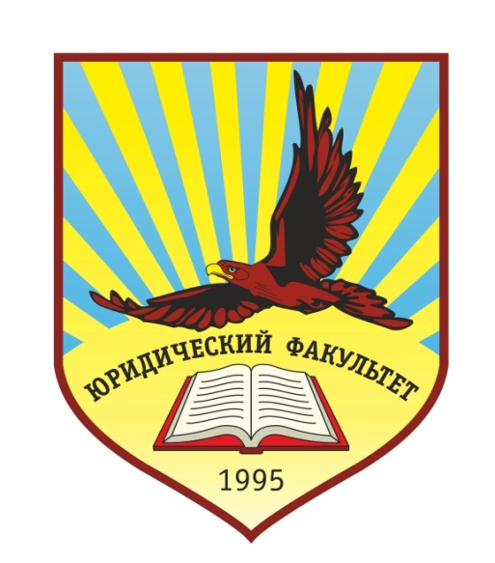

Министерство образования Московской области
Государственное автономное образовательное учреждение высшего профессионального образования

«МОСКОВСКИЙ ГОСУДАРСТВЕННЫЙ ОБЛАСТНОЙ СОЦИАЛЬНО-ГУМАНИТАРНЫЙ ИНСТИТУТ»

(г. Коломна Московской области) ЮРИДИЧЕСКИЙ ФАКУЛЬТЕТ

ИНФОРМАЦИОННОЕ ПИСЬМО

Уважаемые коллеги!
Приглашаем Вас принять участие в VI Всероссийской научно-практической конференции «Право и государство, общество и личность: история, теория, практика», посвященной 20-летию юридического факультета МГОСГИ.
К участию приглашаются аспиранты, докторанты, преподаватели вузов, представители законодательной, судебной и исполнительной власти, правоохранительных органов, представители научных учреждений, средств массовой информации, члены правозащитных и общественных организаций.
Основными целями конференции являются: содействие обмену научными взглядами, идеями и мнениями внутри профессионального сообщества, стимулирование научно-исследовательской работы ученых, теоретиков и практиков и их объединение по интересам и направлениям исследований.
Конференция состоится 24 апреля 2015 года на базе юридического факультета Московского государственного областного социально-гуманитарного института, по адресу: 140411, Московская область, г. Коломна, ул. Зеленая, 30.
По итогам работы конференции будет издан сборник научных статей участников с ISBN и регистрацией в РИНЦ.
Проживание, проезд за счет участников. Издание сборника, культурная программа за счет организаторов.
Для иногородних участников возможно заочное участие по согласованию с оргкомитетом.
Желающие принять участие представляют текст выступлений объемом не более 8 страниц А-4 на E – mail: konferencia-mgosgi-jur@mail.ru
Текст должен быть набран в текстовом редакторе «Документ Microsoft Word», шрифт Times New Roman, 14 кегль, интервал полуторный. Параметры страницы - 2 см с каждой стороны, выравнивание по ширине.
Инициалы и фамилия автора печатаются в правом верхнем углу первой страницы, строкой ниже с единичным интервалом строчными буквами организация, ученая степень, ученое звание, должность. Через 1,5 интервала по центру полужирными прописными буквами печатается название выступления.
Внимание! Срок подачи материалов для печати - не позднее 24 апреля 2015 г.
Дополнительная информация будет направлена в ваш адрес после получения заявки и включения вашего доклада в программу конференции.

Наш адрес: 140411 Московская область, г. Коломна, ул. Зеленая, д. 30 ГАОУ ВПО «Московский государственный областной социально-гуманитарный институт», юридический факультет. Телефоны оргкомитета: тел/факс (496) 610-15-34 декан факультета Головацкая Мария Владимировна E – mail: konferencia-mgosgi-jur@mail.ru

ОБРАЗЕЦ ОФОРМЛЕНИЯ ЗАЯВКИ

ЗАЯВКА

на участие во Всероссийской научно-практической конференции
«Право и государство, общество и личность: история, теория, практика», посвященной 20-летию юридического факультета МГОСГИ.
Наименование вуза...................................................…………………………….……
Адрес вуза (с индексом) ...............................................…………..…………….….....
Фамилия, имя, отчество участника конференции......…………………….…………
Ученая степень, ученое звание.......................…………………….…………..………
Должность, кафедра...........................................................………………….………….
E-mail.......................................……………………………………….………………….
Домашний адрес с индексом и телефон (моб.)...…....................................……...……
Тема сообщения.............................................................…………………..………….....
Очное / заочное участие.................................................…………………………..….....
Какие технические средства необходимы в ходе выступления.......…………………
Внимание!
Заявка должна поступить не позднее 20 апреля 2015 года.
Оргкомитет.
Благодарим за проявленный интерес.

